# Test Charter

Title:StickyPipeCharter

Objective: Bugok találása a több cső sticky tulajdonságának jelenlétekor

Scope: Sticky csővel kapcsolatos bugok keresése

Tester's Name: Romoda Bálint

Date: 2024.05.20

# Session Details

Session Duration: 45 perc

Start Time: 15:55

End Time: 16:40

# Preparation

Preconditions: A játék minimális ismerete.

Tools and Resources: Futtatási dokumentum, tetszőleges IDE a java applikáció futtatásához

# Exploration notes

Scenario 1: Jól kezeli-e vajon a játék, ha egyszerre több cső is sticky?

Steps Taken: A játékot alapállapotban indítottam, majd minden karakterrel ráléptem egy csőre. Miután minden karakter egy csövön volt, használtam a sticky parancsot mindre.

Observations: A csövek láthatóan mind sticky-k lettek, azaz barna lett a színük. A rajta álló karakterek nem ragadnak egyből hozzá, de ez az elvárt működés.

Issues Found: Nincs mit jelenteni.

Scenario 2: Miután visszalép a karakter, hozzáragad-e a csőhöz?

Steps Taken: Ki- és visszalépek mind a négy karakterrel arra a csőre, amit azzal a karakterrel sticky-ztem be.

Observations: Mind a 4 karakter hozzá ragadt a csőhöz, majd a harmadik körben ismét tudtak mozogni. Ez vizuálisan is helyesen jelent meg, a csövek színe is helyes.

Issues Found: Nincs mit jelenteni

Scenario 3: Most azt szeretném, hogy minden karakter egy más által beállított csőhöz ragadjon.

Steps Taken: Ki- és visszalépek mind a négy karakterrel a csövükre, majd beállítom a sticky-t, majd kilépek mindegyik karakterrel, majd mindegyik ragacsos csőre egy különböző karakterrel lépek.

Observations: Mind a 4 karakter hozzá ragadt a csőhöz, majd a harmadik körben ismét tudtak mozogni. Ez vizuálisan is helyesen jelent meg, a csövek színe is helyes.

Issues Found: Nincs mit jelenteni

Scenario 4: Most azt szeretném, hogy minden karakter egymás által beállított csőhöz ragadjon, de minden karakter különböző körben, egymás utáni körben lépjen a csövekre.

Steps Taken: Egy pumpákból és csövekből álló (4 cső hosszú) körben helyezem el a karaktereket pumpákon, majd rálépek mindegyikkel a körön belül az egyik csőre. A csöveket ragacsossá teszem, de 2 csövet csak egy körrel később. A karakterek ezután egymást követő körökben rálépnek a csövekre.

Observations: Amikor a negyedik karakterrel ráléptem volna a ragacsos csőre, mindhárom (leragadt) karakterről elmúlt a ragadás és az összes csőről eltűnt a ragadás.

Issues Found: Hiba lehet a csövek ragacsosságának kezelésében, mivel csak az első karakternek (és csőnek) kellett volna megszabadulnia a ragadástól.

# Findings and Insights

A csövek ragacsos tulajdonságának kezelésekor hiba csúszik a ragacsosság lejártának idejének a kiszámolásába.

Strengths: A ragacsosság kezelése gyors és könnyed, egyértelmű a működése

Weaknesses: A lejárati ideje a ragacsoknak hibásan számolódik.

Bugs and Issues:

Bug ID: MultiplePipesSticky01

Description: A lejárati ideje a ragacsoknak hibásan számolódik.

Severity: közepes

Steps to Reproduce: A körkörös ragacsos metódust végigcsinálni, ahogy le van írva a Scenario 4-ben.

Attachments:

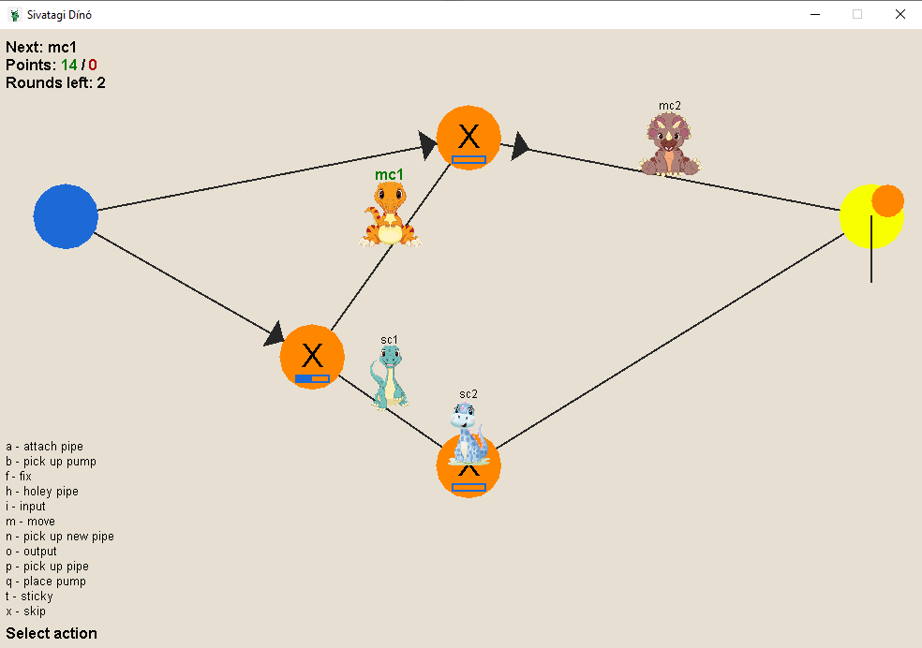

A képen látszik, hogy a negyedik karakter még nem lépett, de már egyik cső sem ragacsos.